Ik werk in Apojo

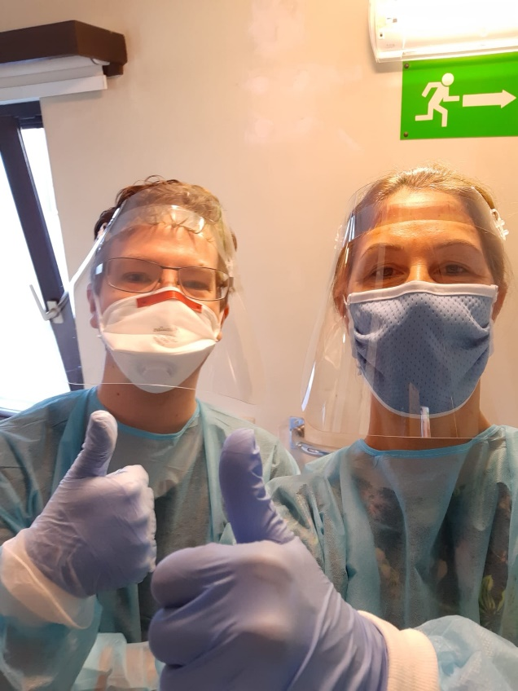
Ik werk in Apojo, een voorziening voor volwassenen met een mentale beperking. Wij zorgen ervoor dat onze bewoners zich veilig voelen, zich thuis voelen. Wij bieden ondersteuning. Maar wanneer covid-19 opduikt lijkt dit allemaal niet meer zo vanzelfsprekend.
Het begint allemaal begin maart. Maatregelen komen op gang om het coronavirus te
bestrijden. Er wordt geen bezoek meer toegelaten, onze bewoners mogen niet meer op bezoek bij familie en vrienden. De maatregelen worden steeds strenger. Het dagcentrum wordt gesloten en alle activiteiten worden opgeschort. Via mail worden we in onze leefgroepen telkens op de hoogte gebracht over de richtlijnen die uur na uur kunnen wijzigen. We moeten alert zijn.
Er komt heel wat bij kijken. ’s Morgens en ’s avonds temperatuur nemen bij elke bewoner.
Twee keer per dag deurklinken, trapleuningen, lichtschakelaars,…ontsmetten. Voor ons als begeleiders is dit nog min of meer vanzelfsprekend, wij begrijpen waarom we dit moeten doen. Maar voor iemand met een mentale beperking of iemand met een psychische problematiek is dit niet evident. Ze zien hun begeleiders de ganse dag rondlopen met een mondmasker. Overal staan pompjes met alcoholgel en we proberen de bewoners aan te leren om zo veel mogelijk hun handen te wassen.
Vóór corona zag hun dag er vrij afwisselend uit. Ieder ging naar zijn of haar activiteit, we gingen winkelen, we gingen naar de tandarts, we kookten samen,…
Plots gaan letterlijk en figuurlijk alle deuren dicht. Iedereen moet in zijn eigen compartiment blijven. Je mag niet meer door de gang lopen, je mag niet op bezoek bij je zus, je mag dit weekend niet naar je mama, je mag niet gaan breien in het breiclubje,…
De ziekte komt ook plots dichterbij wanneer in mijn eigen leefgroep Withuis iemand ziek wordt. Niet erg hoor, wat snotteren, wat hoesten. De dokter beslist toch om Mia* in quarantaine te zetten, in isolatie dus op haar eigen kleine kamertje. Voor
Mia valt dit best mee. Ze speelt spelletjes op haar tablet, ze puzzelt, kijkt TV.
Na enkele dagen zitten in Withuis 4 dames in quarantaine. Op dat moment beslist het crisisteam ook om een coronateam op te richten. Wie zich aansluit bij dit team krijgt een korte opleiding over het beschermingsmateriaal, over ontsmetten, welke en hoeveel handschoenen we moeten gebruiken, in welke vuilzak we alles moeten achterlaten,… Onze whatsapp groep heet “de coronahelden”.
Withuis wordt afgesloten van de buitenwereld. De “gezonde” bewoners verblijven in de leefgroep, de “zieke” bewoners op hun eigen kamer. Enkel de mensen van het coronateam mogen deze kamers betreden. Vooraleer je zo’n kamer binnenstapt duurt het wel een kwartier om je om te kleden. Het is niet eenvoudig. Je moet je hoofd erbij houden, want het moet in de juiste volgorde gebeuren: handschoenen aan, mondmasker op, schort aan, haarnetje, face-shield. Als een marsmannetje stap je dan de kamer binnen. Het moet een raar zicht zijn. Ik leg uit wie ik ben en wat ik kom doen. Eten brengen, iemand wassen, wc-stoel leeg maken, kledij klaar leggen voor de volgende dag, frisdrank brengen, de telefoon brengen om eens samen naar de familie te bellen, gordijnen open doen en eens zwaaien naar de anderen die in de binnentuin zitten,… kleine dingen die ervoor zorgen dat voor hen het leven toch gewoon z’n gangetje kan gaan. Het is fijn als je Jeaninne* een kaartje kan bezorgen dat gestuurd is om haar beterschap te wensen, bij Mia een cake die iemand voor haar gebakken heeft, blikjes cola die via het onthaal zijn gebracht om haar een hart onder de riem te steken. Dat doet deugd.
Maar is het zwaar, heel zwaar en vooral mentaal. Niets verloopt nog “gewoon”. Alles staat in het teken van dat verdomde virus covid-19. Heel de dag moet je nadenken, je mag niets aan het toeval overlaten, één misstap kan fataal zijn. We moeten het virus trachten buiten te houden!
Tegelijkertijd blijven we zorgen voor onze bewoners.
Krijgt iedereen voldoende aandacht? Welke activiteit kan ik nog aanbieden? Wie heeft een babbel nodig? En kan mijn team dit aan? Wat heeft mijn team nodig om hier door te geraken?
Nee, voor mij is dit niet aangenaam om te werken, ook heel frustrerend. Vanuit de overheid worden beloftes gedaan maar op zo’n moment merk ik dat onze sector vaak vergeten wordt of op de laatste plaats komt. Er is te weinig testmateriaal. Dus iedereen met een coronavermoeden moet sowieso 10 dagen in isolatie. Dat is toch te gek voor woorden? Net onze bewoners hebben nabijheid nodig. Ze steunen op ons, hun begeleiders. Ze voelen zich veilig als alles z’n gewone gangetje gaat. Niet dus!
Maar Apojo doet dat goed.
Er is een crisisteam dat alles in goede banen leidt. Wij zijn allemaal helden! Maar onze bewoners nog het meest. Ik sta er telkens van versteld hoe goed zij dat doen. Hoe begripvol ze zijn als wij zeggen dat ze alleen moeten zijn; hoe sterk ze zijn als we zeggen dat ze hun familie enkel kunnen zien via skype; hoe behulpzaam ze zijn als we het te druk hebben met eten naar boven te brengen.
En als dan uiteindelijk de dokter komt met nieuw testmateriaal zijn we euforisch! De
4 dames testen allen negatief! Geen corona (voorlopig). Dat vieren we in de tuin met een lekker stuk taart!
En weet je wat Mia deed wanneer we gingen zeggen dat ze naar beneden mocht? Ze zat de ganse dag op haar kamer!
*omwille van de privacy zijn fictieve namen gebruikt.
Adinda Meurrens

